***7.SINIF FEN BİLİMLERİ* *MAZERET SINAVI CEVAP ANAHTARI***

**Soru 1-** *Matruşka, genellikle ahşaptan yapılan bir oyuncak bebek türüdür. Açılan her bir bebeğin içinden daha küçük başka bir bebek çıkar.*

**

**

**

**

*A B C D E*

**Yukarıdaki matruşkaları büyüklüklerine göre Hücre-Doku-Organ-Sistem-Organizma kavramlarıyla eşleştiriniz.**

CEVAP

|  |  |  |  |  |
| --- | --- | --- | --- | --- |
| A) ORGAN  (2 PUAN) | B)ORGANİZMA  (2 PUAN) | C) DOKU  (2 PUAN) | D) HÜCRE  (2 PUAN) | E)SİSTEM  (2 PUAN) |

**Soru 2**- **Aşağıda görevleri verilmiş organellerin adlarını belirtiniz.**

|  |  |
| --- | --- |
| ORGANELİN ÖZELLİKLERİ VE GÖREVLERİ | ORGANELİN ADI |
| Tükürük ve süt üretimini sağlar. | *GOLGİ CİSİMCİĞİ* (4 PUAN) |
| Tüm canlılarda bulunur. Protein sentezi yapar. | *RİBOZOM* (4 PUAN) |
| Hücre içi sindirimi yapar. | *LİZOZOM* (4 PUAN) |
| Besinleri oksijen ile yakarak enerji üretir. | *MİTOKONDRİ* (4 PUAN) |

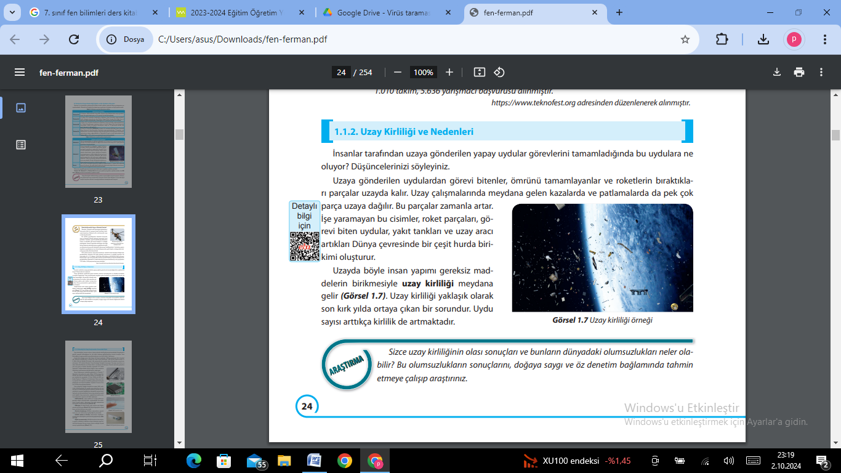**Soru 3**

Şekildeki gibi kirliliğe sebep olan, uydulara, uzay araçlarına ve uzayda görev yapan astronotlara çarpıp tehdit oluşturan insan yapımı araçlara 2 örnek yazınız. ( 2x5=10 PUAN)

CEVAP

* Uzayda herhangi bir işlevi olmayan yapay uydular,
* Roketler,
* Uzay sondaları,
* Yakıt tankları,
* Uzay aracı parçaları ve uzay mekikleri

Öğrencinin verdiği cevaplar değerlendirilir.

**Soru 4**

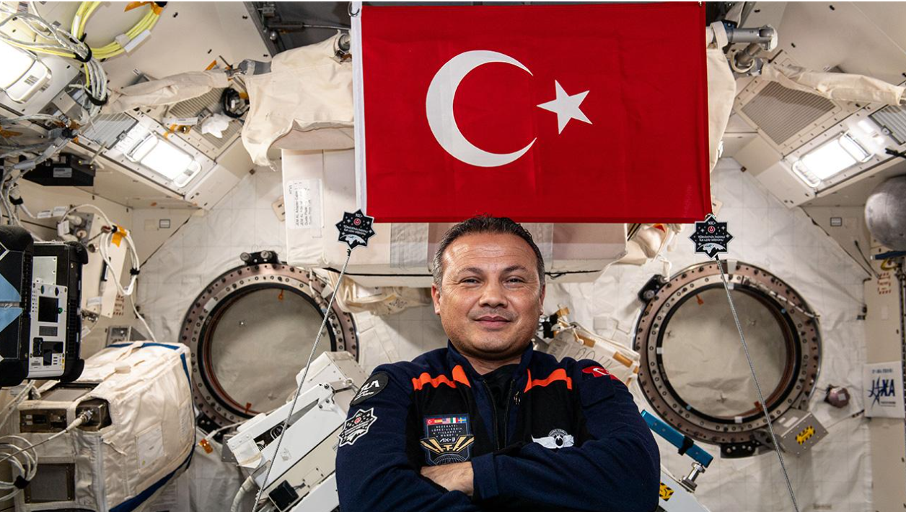

Türkiye tarihi bir gün yaşadı, ilk astronotumuz Alper Gezeravcı 19 Ocak 2024 00.49'da Türkiye bilim misyonu kapsamında uzay yolculuğuna başladı. Uzay yolculuğu yaklaşık 1,5 gün sürecek. Her şey yolunda giderse, Dragon kapsülü Uluslararası Uzay İstasyonu'na kenetlenecek ve görevin tamamlanmasının ardından astronotlar Dragon kapsülü ile istasyondan ayrılarak tekrardan Dünya’ya dönüş sağlayacak.

Yukarıda verilen haberde Alper Gezeravcı ve ekibinin Uluslararası Uzay İstasyonuna gidip tekrar Dünya’ya dönmesini sağlayan Dragon kapsülü hangi tip uzay aracına örnektir?

CEVAP

UZAY MEKİĞİ (5 PUAN)

**Soru 5**

Ali ve Ayşe, aynı yükselti ve aynı hava şartlarına sahip evlerinden Fen Bilimleri ödevleri için takımyıldız gözlemi yapmışlardır. Okulda gözlem sonuçlarını arkadaşlarına sunarken, şehir merkezindeki evinin balkonundan gözlem yapan Ayşe, net bir görüntü elde edemediğini belirtmiştir. Köydeki evlerinden gözlem yapan Ali ise gayet net bir görüntü elde ettiğini ifade etmiştir.

**Ayşe'nin net görüntü elde edememesinin nedeni nedir?**

CEVAP

IŞIK KİRLİLİĞİ (5 PUAN)

**Soru 6**

Mitoz bölünme çok hücreli canlılarda büyüme, gelişme, onarım ve yenilenme gibi olayları, tek hücreli canlılarda ise üremeyi sağlar. **Aşağıda verilen olayları gerçekleşme amacına göre büyüme, onarım ve üreme olarak sınıflandırınız.**

|  |  |
| --- | --- |
| **Gerçekleşen Olay** | **Mitoz Bölünmenin Amacı** |
|  | **Üreme** (2 PUAN) |
|  | **Onarım** (2 PUAN) |
|  | **Büyüme** (2 PUAN) |
|  | **Büyüme** (2 PUAN) |

**Soru 7**

Aşağıda mitoz bölünmeye ait evrelerin görselleri karışık bir şekilde verilmiştir.

|  |  |  |  |  |
| --- | --- | --- | --- | --- |
| **A** | **B** | **C** | **D** | **E** |

**Verilen bu görsellerin harflerini mitoz bölünmede gerçekleşme sırasına göre yazınız.**

CEVAP

|  |  |  |  |  |
| --- | --- | --- | --- | --- |
| 1. B  (2 PUAN) | 2. E  (2 PUAN) | 3. A  (2 PUAN) | 4. D  (2 PUAN) | 5. C  (2 PUAN) |

**Soru 8**

Uzay teknolojileri sürekli olarak gelişmektedir. Bu gelişmeler, günlük hayatta kullandığımız birçok aletin bulunmasına ve geliştirilmesine öncülük etmiştir.

**Uzay araştırmalarında kullanılmak üzere tasarlanmış ve günlük hayatta kullandığımız teknolojik ürünlere 5 örnek veriniz.**

**CEVAP (5x2=10 puan)**

* Mikroçip,
* Hafif malzeme,
* Besinleri dondurma,
* Gözlük camı ve lensler,
* Dijital termometreler,
* Bebek mamaları,
* Yalıtım ve yansıtan malzemeler,
* Saydam diş teli,
* Kablosuz aletler,
* Konum belirleme sistemleri( GPS,Navigasyon),
* Su filtreleri,
* Güneş enerji panelleri,
* Duman dedektörü,
* Isıya ddayanıklı kıyafet.

Öğrencinin verdiği cevaplar değerlendirilir.

**Soru 9**

**“Galaksi, Evren, Uzay, Güneş Sistemi, Dünya”** kavramlarını **büyükten küçüğe** sıralayınız.

CEVAP

|  |  |  |  |  |
| --- | --- | --- | --- | --- |
| **EVREN**  (2 PUAN) | **UZAY**  (2 PUAN) | **GALAKSİ**  (2 PUAN) | **GÜNEŞ SİSTEMİ**  (2 PUAN) | **DÜNYA**  (2 PUAN) |

**Soru 10**

Aşağıdaki resimde yıldızların oluşumu ve yaşamı boyunca geçirdiği evreler verilmiştir. Görselde boş bırakılan yerleri uygun kavramlarla doldurunuz.

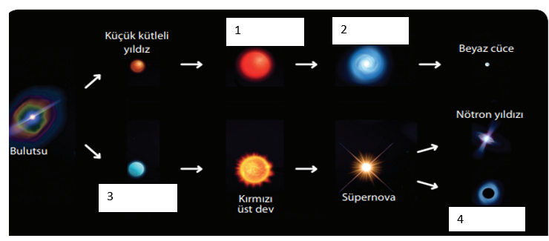

|  |  |  |  |
| --- | --- | --- | --- |
| 1-KIRMIZI DEV  (4 PUAN) | 2-GEZEGENİMSİ BULUTSU  (4 PUAN) | 3-BÜYÜK KÜTLELİ YILDIZ  (4 PUAN) | 4-KARADELİK  (4 PUAN) |